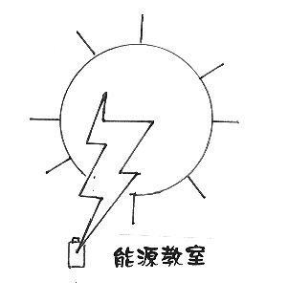
電池測量實驗
幹部 | 組長 | 副組長 | 測試員 | 測試員 | 記錄員
班級
姓名

電池型號 | 廠牌 | 長相(請簡單畫出) | 電流大小（Am） | 電壓大小（V）

